學校代碼：104633 編號： (請勿填寫)

「學校本位國際教育」(SIEP)

計 畫 書

主辦學校：嘉義縣新港鄉新港國小

申請日期：中華民國103年12月10日
「學校本位國際教育」(SIEP) 申請表(主辦學校)
學校名稱 |  | 嘉義縣新港鄉新港國小
學校代號 |  | 104633
學校地址 |  | 嘉義縣新港鄉登雲路105號
學校類別 |  | □國立 □教育部所屬私立 □直轄市立 □直轄市私立 ■縣(市)立  □縣(市)私立
學校層級 |  | □高中 □高職 □國中 ■國小 (可複選)
行政區域 |  | 嘉義縣
學校規模 |  | 全校班級數 |  | 1.33班 | - 含全校日夜間及進修學校等核定之全校編制班之班級總數和學生總人數  - 辦理活動層級之班級總數和學生總人數
 |  |  |  | 2.33班
 |  | 全校學生數 |  | 1.883人
 |  |  |  | 2.883人
 |  | 全校教師數 |  | 62人 | 編制內之專任教師(包含教官及護理教師)
中小學國際教育校內研習辦理情形  (請勾選並檢具書面證明) |  |  |  | ■本校已辦理校內教職員之「中小學國際教育」研習。  □本校未曾辦理校內教職員之「中小學國際教育」研習。
本校曾參與之國際教育相關活動  (請勾選並檢具書面證明) |  |  |  | ■A-103學年度任務學校  ■B-中正大學初階研習個人證書  ■C-中正大學初階研習學校行政團隊證書  ■D-中正大學進階研習個人證書  ■E-中正大學進階研習學校行政團隊證書  □F-主管機關辦理初階研習個人證書  □G-主管機關辦理初階研習學校行政團隊證書  □H-學校辦理初階研習個人證書
類別項目  申辦計畫 | 計畫名稱 |  |  |  | 計畫類別 | 補助項目
 | 1. 104新港國小學習國際化計畫-台灣欒樹與印度菩提 |  |  |  | 學校國際化 | 學習國際化
 | 2.
 | 3.
聯  絡  人 | 姓 名 |  | 張惠琪 |  | 電 話 | 05-3742039#12
 | 行動電話 |  | 0919000096 |  | Ｅ-mail | hkps@mail.cyc.edu.tw
會計主任  核章 |  |  |  |  | 校長核章
壹、辦理計畫一覽表
計畫  編號 | 計畫名稱 | 計畫類別 | 補助項目 | 主要參與學校層級  (單選) | 參與  計畫人數 |  |  | 計畫申  請教育部補助經費
 |  |  |  |  | 教師  人數 | 學生  人數 | 弱勢學生人數
1 | 104新港國小學習國際化計畫-台灣欒樹與印度菩提 | 學校國際化 | 學習國際化 | □高中□高職 □國中 ■國小 | 男:22  女:38 | 男:470  女:413 | 男:86  女:65 | 135200元
2 |  |  |  | □高中□高職 □國中 □國小 | 男:  女: | 男:  女: | 男:  女:
3 |  |  |  | □高中□高職 □國中 □國小 | 男:  女: | 男:  女: | 男:  女:
4 |  |  |  | □高中□高職 □國中 □國小 | 男:  女: | 男:  女: | 男:  女:
(各類計畫共用表件，不同類別之計畫，本表內容均相同)
說明：
      - 請依據「教育部補助高級中等以下學校推動國際教育計畫要點」單選計畫類別及補助項目，分別就最適合的計畫類別及補助項目進行勾選。
      - 每校每年度至多辦理兩類計畫；每類計畫至多辦理兩個項目計畫。
      - 主要參與學校層級：辦理學校若為完全中學或是綜合高中，請以主要參與的學生層級進行勾選。
      - 「弱勢學生」指原住民、低收入戶、身心障礙學生、身心障礙人士子女、特殊境遇家庭子女並具備相關證明文件者。

貳、國際教育推動現況暨SWOT分析
一、學校推動國際教育現況
國際教育是一項需長期規劃推動之計畫，配合教育部5年一期之規劃，本校在歷經第一年以「媽祖．瑪麗亞」初探、第二年是「102年新港國小自辦國際教育研習－新港國際航前班」紮根，第三年是「103新港國小課程發展與教學計畫－從大樹看天下」發芽年，新的年度是「104新港國小學習國際化計畫-台灣欒樹與印度菩提」則為茁壯年，冀望在這一年度中，進一步厚植本校學生國際教育知能與專業，作為下一階段成長、創意、穩定的基礎。
１現有的環境和資源
新港是ㄧ個結合傳統農業、文化藝術以及宗教（媽祖文化）的鄉村，具有文風鼎盛、人文薈萃的環境背景，除了新港奉天宮為知名宗教信仰中心以及全國知名的傳統工藝「剪粘．交趾陶」外，新港鄉內有國立新港藝術高中、新港文教基金會等文教機構，以及頂菜園社區、香藝文化園區等文化觀光產業。
新港國小座落於新港鄉中心地區，是當地重要的文化、教育中心，自民國前14年創校，至今已有117年歷史，現在全校班級數共有33班，全校師生人數近883人。本校校風多元，在校園中有弦樂團、木笛團、合唱團、非洲鼓舞團及北管社團等的藝文團隊，校園內更有二位外籍教師協同學校教師教學。也值得一提的是本校非洲鼓舞團在103年8月辦理「西非文化」邀請西非藝術家進駐新港，而新港國小是主要參與活動與接待來賓的中心。
２經驗與使命感
本校國際教育執行由來以久，多年來結合社區辦理國際社區藝術節、並曾與他國藝術團體交流、2009年參訪北京第一師範附小等等國際教育相關活動。
直至2011年，是新港國小推動國際教育相當重要的一年，在參與了教育部委由中正大學辦理的國際教育專業社群研習後，對國際教育有了更深的瞭解與體認，明白了課程與發展對國際教育深耕的重要性。當年度即以「媽祖．瑪麗亞」課程規畫為校本國際教育計畫，並獲選為教育部國際教育SIEP計畫優良學校，對位處偏鄉縣市的學校而言，這份光榮增添了我們對全體學生國際教育的使命感。
３教師的國際知能
除「媽祖．瑪麗亞」之外，本校2011年另受嘉義縣政府委託承辦「田園嘉義．國際航向」全縣教師國際教育專業知能成長研習，以及擔任本縣國際教育任務學校，積極參與國際教育事項；亦於2013年申請通過「102年新港國小自辦國際教育研習－新港國際航前班」辦理了21小時的教師專業知能研習，增進本校教師國際教育之知能；最後則是在2014年申請通過「103新港國小課程發展與教學計畫－從大樹看天下」辦理24小時的課程發展與教學計畫研習，增進本校教師國際教育課程設計之知能，落實教師撰寫國際教育課程之技能。
４健全的推動小組

新港國小國際教育推動小組成員
組別 | 姓名 | 工作執掌 | 工作重點 /時程
方案召集人 | 校長：沈淑貞 | 督導各項計畫擬定與活動實施 | 督導/全年
國際教育課程發展組  （教務處） | 教務主任：張惠琪  教學組長：黃文祝  資訊組長：黃中裕  設備組長：郭素娟 | 1.設計與創新國際教育教學活動。  2.建置國際教育資源網站與視訊平台。  3.籌劃辦理提昇教師國際教育專業知能研習及教師參訪活動。  4.接洽與確定實施國際教育交流活動的學校。  5.蒐集實施國際教育的相關訊息與資料。 | 新學期課程計畫擬訂／全年
國際交流組  （學務處、輔導處） | 學務主任：黃天壽  輔導主任：黃銘宗  訓育組長：施美如  體育組長：陳耀賢  衛生組長：林玉舜  輔導組長：林蘊秋  特教組長：林君萍 | 1.辦理各項國際交流的事務工作。  2.帶領學生進行國際交流活動。  3.辦理國際交流活動心得經驗分享。 | 主動參與新港文教基金會舉辦國際交流活動／6月
環境建構組  （總務處） | 總務主任：王伯安  出納組長：李悉賢  事務組長：黃百彰 | 1.佈置雙語學習的校園環境。  2.設立國際教育公告欄。  3.協助校際交流相關活動。 | 建構環境/全年
國際教育課程研發組  （學校專業社群） | 學年主任：蔡淑英、廖姵雯、吳秀娟、許保雲、曾志偉、翁卓偉  自然社群：王宏文、岩秋民  英語社群：林倩吟、陳美妙、Teresa、Dominic  藝文社群：曾維民、詹舒閔、江季鴻、王筱雲  體育組：魏文信 | 1.擬訂國際教育相關議題融入課程計畫。  2.設計可融入國際教育的教學活動。  3.實施各相關課程與教學活動。 | 研發課程/全年
支援組  （家長、志工） | 家長會長：方秀滿  志工團團長：廖翠觀 | 支援辦理各項活動 | 人力支援/全年
５工作小組的努力
本校2014年度再次依據國際教育重點目標及指標，由新港國小國際教育推動小組成員中的教師成員依據自己曾執行過的國際教育活動經驗先行編寫操作型定義，並2度召開國際教育推動小組會議決議結合學生多元文化背景及校內實際狀況，配合國際教育質性指標的實際內容，逐條增刪操作型定義，最後訂定確認各指標之操作型定義。

二、學校推動國際教育之SWOT分析
由本校國際教育推動小組成員於103年8月1日在瞭解國際教育理念與四大目標的意涵之後，就學校的內部組織與外在環境進行分析本校欲達成國際教育目標的優、劣勢以及機會與威脅。

 | 有助於達成國際教育目標  (Helpful for achieving the objective) | 有礙於達成國際教育目標  (Harmful for achieving the objective)
內部組織  Internal Attributes of the Organization/  外部環境  External Attributes of the Environment | 優勢(Strength) | 劣勢(Weakness)
 | 1.行政團隊互動佳。  2.教師可透過專業社群發展提升教育知能。  3.人力資源佳，有二名外籍教師、英語專業社群、自然專業社群教師、藝文專業社群教師等各項專長教師。  4.社團多元，可做為國際交流媒介。  5.本校從2012年度開始擔任嘉義縣國際教育任務學校。  6.本校執行國際教育計畫已達三年(2012-2014)。 | 1.行政業務、教學需融入之議題繁多。  2.教師尚未精熟於執行國際教育之國際課程技能。  3.學生文化資本呈現M型化。  4.國際教育成為校本課程乃較龐大之議題，融入課程實施需較多面向實踐。
 | 機會(Opportunity) | 威脅(Threat)
 | 1.社區資源豐富且多元。  2.學區內的新港奉天宮會常有國際交流之資源及機會。  3.學區內的新港文教基金會定期辦理國際交流。  4.學區內的文化產業豐富。  5.校內專業教師和校外相關團體有許多資源可共享。  6. 12年國民基本教育的政策改革有利國際教育活動方案實施。 | 1.家長教育觀為分數導向為主，多元能力次之。  2.現有國際交流文化層面僅達學者Schein所提之器物及創制層次。  3.學生長期且持續性的國際認知議題刺激不足。  4.當國際教育課程壓縮其他議題時，會遭遇外來之質疑。

(各類計畫共用表件，不同類別之計畫，本表內容均相同)

叁、學校國際教育推動目標及重點
本校以「教育部中小學國際教育白皮書」揭櫫的四項目標（共17項參考指標）為標準，由本校國際教育推動小組成員於103年8月1日在瞭解國際教育理念與四大目標的意涵之後，就17項指標進行自評，以1~5 分表示校內推動現況及成果，分數愈高代表執行成效愈佳。
依自評結果，考量學校發展方向，討論出本校分年度推動之重點目標為課程國際化，將1-2認識臺灣特殊的歷史定位、1-3體認國家在國際社會的特殊處境、3-2強化學生參加國際交流及國際教育活動所需的多元外語能力、專業知識與技能之項目安排入本期計畫內容，其餘則安排於後期執行。

目標 | 指 標 | 現況  自評 | 目標  平均 | 依據現況自評結果設定  各指標之推動年度 |  |  |  |  | 105年預計達成  指標值S
 |  |  |  | 101 | 102 | 103 | 104 | 105
1.國家認同 | 1.深入了解自我文化的特質 | 4.10 | 3.50 | ● | ● | ● |  |  | 4.5
 | 2.認識臺灣特殊的歷史定位 | 2.90 |  |  |  |  | ● |  | 4.2
 | 3.體認國家在國際社會的特殊處境 | 3.05 |  |  |  |  | ● |  | 4.2
 | 4.正視自己對國家的責任 | 3.93 |  | ● |  |  |  |  | 4.4
2.國際素養 | 1.理解不同文化 | 3.94 | 3.64 |  | ● | ● |  |  | 4.3
 | 2.尊重不同文化 | 3.05 |  |  |  |  |  | ● | 4.2
 | 3.欣賞不同文化 | 4.05 |  |  | ● | ● |  |  | 4.2
 | 4.接觸並認識國際及全球議題 | 4.48 |  |  |  | ● |  |  | 4.5
 | 5.學習跨文化溝通的知識與技巧 | 2.70 |  |  |  |  |  | ● | 3.9
3.全球競合力 | 1.瞭解國際間競爭與合作實際運作情形 | 3.76 | 2.93 | ● | ● |  |  |  | 3.8
 | 2.強化學生參加國際交流及國際教育活動所需的多元外語能力、專業知識與技能 | 3.01 |  |  |  |  | ● |  | 4.1
 | 3.鼓勵學生體驗國際競爭與合作經驗 | 2.03 |  |  |  |  |  | ● | 4.0
4.全球責任感 | 1.認識及尊重不同族群的異質文化 | 3.7 | 3.69 | ● | ● |  |  |  | 4.0
 | 2.強調人權與永續觀念 | 3.98 |  |  | ● | ● |  |  | 4.2
 | 3.體認世界和平的價值 | 3.01 |  |  |  |  |  | ● | 4.4
 | 4.重視全球環境生態的相互依存性 | 3.87 |  |  | ● | ● |  |  | 4.1
 | 5.從日常生活中養成生命共同體的概念 | 3.93 |  | ● |  | ● |  |  | 4.0
(各類計畫共用表件，不同類別之計畫，本表內容均相同)
肆、各項目計畫內容
台灣是個海島型國家，歷經多國的統治，再加上地形氣候的多樣，造就了台灣植物的多樣性；另外，台灣農業、林業、園藝業的高度發展，讓台灣在世界的舞台上扮演著不可或缺的角色的。
故本計畫欲藉著課程來讓孩子了解世界村內植物多樣性的相同點與差異處，並引導其尊重不同的演化背景及來源，進而自然地接納它。
1. 國際永續素養：先藉由自然領域課程來介紹世界通用的命名方式跟原因，再藉由社會領域課程：了解中國因民族地位的演變而造成植物命名的改變原因(番→洋)。
2. 全球議題知能：先藉由社會領域課程了解台灣所處地理位置、地形氣候、文化及統治者的改變…等；再藉由自然領域課程來介紹台灣的特有植物、原生植物、各期各年代由各國引進的植物，並介紹引進的目的、影響和結果。

計畫1：104新港國小學習國際化計畫-台灣欒樹與印度菩提

一、學校推動國際教育(學校國際化)現況檢討及推動重點
計畫類別：學校國際化 |  |  |  | 計畫項目：課程國際化
計畫主持人姓名： 沈淑貞 |  |  |  | 計畫主持人職稱：校長
計畫總幹事姓名： 張惠琪 |  |  |  | 計畫總幹事職稱：教務主任
國際教育相關課程及教學活動 |  |  | 質性說明 |  | 量化說明
 |  |  | 請說明學校推動之項目與內容 |  | 請說明學校推動之規模與成效，如參與師生人數、執行之次數與頻率等。
現  況 | (一)校園國際化 |  | ◎雙語教育環境  1.建置雙語標示牌  2.購置外文圖書  ◎校內學校情境布置  1.建置國際教育看板，將國 際時事及國際教育推動現況介紹全校師生。  2.融合校慶，校內之靜態藝文佈置呈現國際教育意象。 |  | ◎雙語教育環境數據  1.建置雙語指標對照牌55處。  2.購置外文圖書150冊。  ◎校內學校情境布置  1.學校中廊佈置國際教育地圖1處。特色國旗1處。  2.103學年校慶各學年以裝扮並介紹越南、印尼、日本、印度、泰國、原住民6種文化，參與活動人數達951人次。
 | (二)人力國際化 |  | ◎成立國際教育推動小組。  ◎教師國際素養提升 |  | ◎國際教育推動小組人數  本校國際教育推動小組：校長、行政人員、教師及家長代表共34人，規劃辦理國際教育相關事宜。  ◎辦理國際教育知能研習  101至103年辦理15次國際教育研習，參與教師達700多人次。
 | (三)行政國際化 |  | ◎行政團隊參加中正大學辦理之中小國際教育初階研習及進階研習。 |  | ◎100年至102年參與中正大學國際教育初階研習，取得行政團隊證書暨個人研習證書有3人；進階研習，取得行政團隊證書暨個人研習證書有1人。
 | (四)學習國際化 |  | ◎調整教學方式  透過課發會議達成共識，將國際教育議題融入課程，納入校本發展之特色  ◎發展跨國文化學習機會  結合生態探索，進行全球生態環境的關懷、比較，培養體認全球自然生態共同體概念，自發性責任感。  - 運用學習輔助設備  充足資訊設備以及圖書。  ◎培養學生自主學習能力  積極推動全球生態環境閱讀教育，具備國際覺察、國際了解、跨文化溝通的態度。 |  | ◎調整教學方式  全校60位教師參與103學年度以國際教育融入課程進行各科設計、發展研討共14小時。  ◎發展跨國文化學習機會  「從大樹看天下」國際教育課程共883位同學、60位老師參與合計25節課  - 運用學習輔助設備  全校班班有電腦以及1間電腦教室、以及10箱共讀書箱。  ◎培養學生自主學習能力  全校透過每天晨讀十分鐘的讀報教育，開啟同學通住世界的一扇窗。
 | (五)課程國際化 |  | ◎組成課程研發團隊  1.成立國際教育融入課程研發小組：102年將從大樹看天下國際教育課程實施。  2.辦理教學研討會：進行國際教育理念與經驗分享。  ◎建立學校國際課程研發機制  成立國際教育教材研發小組，國際教育融入教學教材研發。 |  | ◎組成課程研發團隊  1.成立國際教育融入課程研發小組：以校長為招集人，結合教務主任、各領域科主席共34人。  2.辦理國際教育教學研討會2場。  ◎建立各領域學校國際課程研發機制  103年已研發6套國際教育融入課程教學教案。
 | (六)建立國際夥伴關係 |  | ◎透過林芳瑾基金會本校弦樂團與德國雲雀合唱團交流。  ◎透過新港文教基金會辦理國際藝術節本校師生目前已與大陸地區、越南、印尼、柬埔寨進行多元文化活動之體驗。  ◎本校非州鼓舞團與西非音樂家交流。 |  | - 100.4.29/30與德國雲合唱團進行二天的音樂交流  - 100.11.14與克羅埃西亞進行一天的藝文交流。100.11.18與大陸地區、越南、印尼、柬埔寨文化交流。  ◎103.8.5/6與西非音樂家進行二天的音樂交流。
 | (七)其他
 | ◎請參考「教育部補助高級中等以下學校推動國際教育計畫要點」之附表二補助項目及基準內涵提出說明。
現況檢討與未來的推動方向 |  | 1.地理區域之增廣:  ■現況檢討：目前已與大陸地區、越南、印尼、柬埔寨進行多元文化活動之體驗，以及德國雲雀合唱團、韓國、匈牙利、克羅埃西亞、西非幾內亞等國之表演團體進行過藝術交流活動。  ■未來推動方向：1.結合現有課程，透過網路教學和方案教學，以樹木為主題，讓學生在比較中認識各國原生樹種。  2.以學校國際教育課程為基礎，結合新港文教基金會辦理國際交流，讓全校師生共同體認異國文化交流。
2.國家認同：
■現況檢討：1.本土課程落實，瞭解在地文化。
2.相關自然領域教師人力資源佳，可與其他社群教師協同合作共同激盪教學創意。
■未來推動方向：1.以校園樹木為主軸，設計主題式統整課程，認識台灣特有原生種。
2.了解因民族地位的演變而造成植物命名的改變原因，並結合在地生態探索，進行在地生態環境的關懷。
3.國際素養：
■現況檢討：1.本校位處偏鄉地區，國際情境刺激略嫌不足，學生及教師較少機會有國際學習情境。
2.本校有外籍教師2名、英語教師3名，是相當好的人力資源。
■未來推動方向：1.結合教育部國際教育計畫，以課程國際化為主軸，透過認識了解、欣賞、理解不同文化的差異性，進而學習如何尊重不同文化。
2.以跨文化理解為主軸，進行視角轉換的國際素養學習，強化學生對於自身環境的多元文化的認識。並能達到理解、尊重、欣賞的層次。

4.全球競合力：
■現況檢討：學生目前的語文能力只侷限在國語與閩南語，而國際語言能力尚且不足，但學生擁有良好的資訊學習能力以及具有良善的團隊學習合作精神。
■未來推動方向：1.以外師團隊及英語教師社群為基礎，逐步進行創意競爭力之養成，讓學生在教學中學習成長，擴展視野。
2.結合精進教學計畫持續進行國際教育，並結合自然教師專業社群、藝文教師專業社群、英語教師專業社群研發多元教學策略，培養學生創新及參與國際議題之能力，提升全球競合力。

5.全球責任感：
■現況檢討：1.學生地球公民素養較為薄弱，但本校教師普遍具高度道德責任感，對全球永續議題相當積極，學校亦曾於2009-2010年獲教育部綠色學校銅牌獎掛牌。
2. 學生可以利用不同管道快速獲得資訊，對於大家所關切的環境與永續議題、合作與競爭議題、正義與人權議題以及其他熱門全球性議題，學生大多具有相關意識概念。也了解地球村對自我生活的影響力。
■未來推動方向：1. 透過全球植物生態環境等國際關連等探索，培養學生面對保護全球國際化森林資源能有自發性責任感。
2.利用全球時事培養學生體認全球生命共同體之國際關連概念，讓學生面對全球國際化能有自發性責任感。
結論  (任務確認） |  | 國際教育是一項需長期規劃推動之計畫，配合教育部5年一期之規劃，本校在歷經第一年「媽祖．瑪麗亞」初探、第二年是「102年新港國小自辦國際教育研習－新港國際航前班」紮根，第三年是「103新港國小課程發展與教學計畫－從大樹看天下」發芽年，新的年度是「104新港國小學習國際化計畫-台灣欒樹與印度菩提」則為茁壯年，冀望在這一年度中，進一步厚植本校學生國際教育知能與專業，作為下一階段成長、創意、穩定的基礎。  1.結合行政資源，將國際教育融入教學課程、專題方案：  （1）透過課發會議達成共識：由點狀逐漸至全校各年級、各領域，全面將國際教育議題融入課程，納入「104新港國小學習國際化計畫-台灣欒樹與印度菩提」為校本發展之特色。  （2）成立教師工作坊：預計每學年寒、暑假備課時間，由課程研發小組中17位教師共同討論「104新港國小學習國際化計畫-台灣欒樹與印度菩提」課程架構、規劃整體教學活動的進行。  （3）確認學生學習指標：培養學生自主學習能力，明白國際能力素質提升是未來全世界發展的關鍵能力。  2.發展跨國文化學習機會：  （1）全球生態環境探索：在未來104學年度中結合森林生態探索，進行全球物種生態環境的關懷、比較，培養體認全球自然生態共同體概念，自發性責任感。  （2）多元國際交流體驗：建立學生全球體系中關鍵的知識、技能及包容力，提升國際交流能力，具備國際化、全球化世紀中所需的競爭與合作能力。  3.持續推廣國際議題研究：  （1）擴大和平與衝突、合作與競爭、正義與人權及環境與永續等國際議題融入教學，參與國際議題融入課程教學，期許激發教師能動力，培養明日世界公民。  （2）自然社群、藝文社群教師、英語社群教師持續研發國際教育課程與教材，編製「104新港國小學習國際化計畫-台灣欒樹與印度菩提」各科教案集。  4.持續推動閱讀教育：透過靜態與動態閱讀，運用閱讀理解策略開啟同學通住世界各國的一扇窗，天天持續聽、說、讀學習，培養學生終生學習的能力，具備國際覺察、國際了解、跨文化溝通的態度，明白國際能力素質提升是未來全世界發展的關鍵能力。

本校推動國際教育活動照
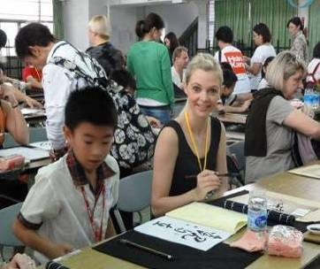  100.11.18與越南、印尼、柬埔寨文化交流。 | 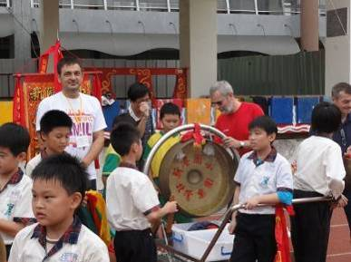  100.11.18與越南、印尼、柬埔寨文化交流。 | 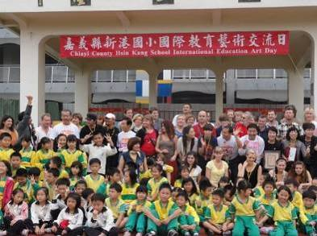  100.11.18與越南、印尼、柬埔寨文化交流。
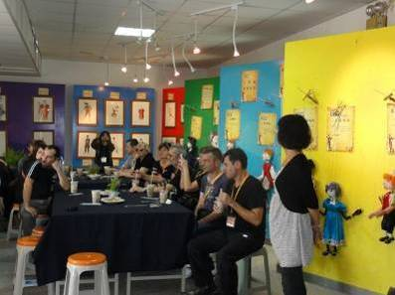  100.11.14與克羅埃西亞進行一天的藝文交流。 | 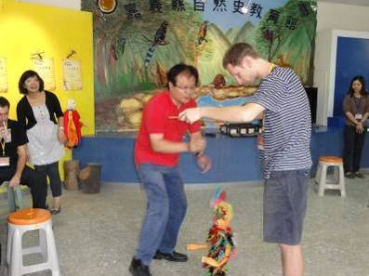  100.11.14與克羅埃西亞進行一天的藝文交流。 | 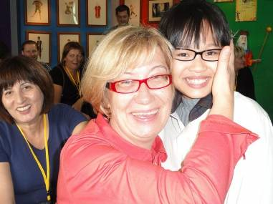  100.11.14與克羅埃西亞進行一天的藝文交流。
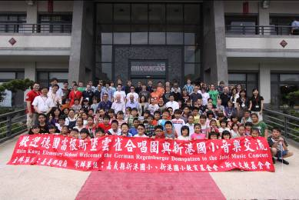  100.4.29與德國雲合唱團大合照 | 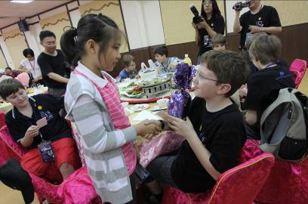  100.4.30與德國雲合唱團進行餐聚 | 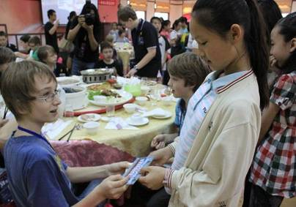  100.4.29/30與德國雲合唱團進行餐聚
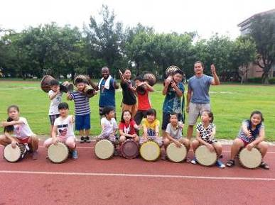  103.8.5/6與西非音樂家進行二天的音樂交流。 | 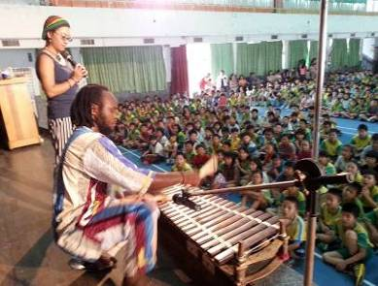  103.8.5/6與西非音樂家進行二天的音樂交流。 | 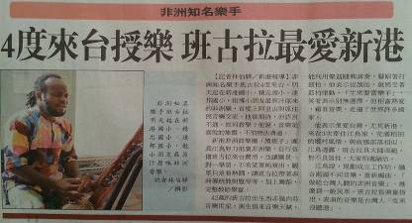  報載本校與西非音樂家進行音樂交流。

依據前述學校現況與 SWOT 分析，本校104年度國際教育擬由課程融入、國際交流、專業成長、情境營造四大層面進行推動學習國際化，課程方案架構如下：

二、學校推動國際教育指標操作型定義
本校依據國際教育重點目標及指標，由國際教育推動小組成員中的教師成員依據自己曾執行過的國際教育活動經驗先行編寫操作型定義，並於103年8月6日及103年8月29日2度召開國際教育推動小組會議決議結合學生多元文化背景及校內實際狀況，配合國際教育質性指標的實際內容，逐條增刪操作型定義，最後訂定確認各指標之操作型定義。
計畫類別：學校國際化 |  | 計畫項目：課程國際化
計畫主持人姓名：沈淑貞 |  | 計畫主持人職稱：校長
計畫總幹事姓名： 張惠琪 |  | 計畫總幹事職稱：教務主任
參與計畫之教師：全校教師共60人
領域別：生活領域、語文領域、綜合領域、社會領域、自然領域、藝術與人文、資訊
參與計畫學生之年級：■ 1.2年級
■ 3.4年級
■ 5.6年級
國際教育目標 | 校本重點推動指標 | 操作型定義
1.國家認同 | 1-2認識臺灣特殊的歷史定位 | 1-2-1 能舉出至少一個台灣歷經被多國統治後造就台灣植物多樣性。
 |  | 1-2-2 能至少建立一個討論歷史定位時應有的態度。
 |  | 1-2-3 能至少與人分享台灣一項生態特殊之美。
1.國家認同 | 1-3體認國家在國際社會的特殊處境 | 1-3-1 能至少知道一項台灣的生態系統在世界各國間的特殊性。
 |  | - 能至少提出一項了解台灣農林園藝在世界扮演角色。
 |  | 1-3-3 能說出二個台灣生態系統與各國間相互依存的關係。
3. 全球競合力 | 3-2強化學生參加國際交流及國際教育活動所需的多元外語能力、專業知識與技能 | 3-2-1 能製作三個中英文植物標示牌並能念出來。
 |  | 3-2-2 能瞭解並關心一項國際間環境生態議題。
 |  | 3-2-3 能運用簡報至少3個舉出目前全球的生態議題。

三、學校推動國際教育計畫自評
計畫類別：學校國際化 |  |  | 計畫項目：課程國際化
計畫主持人姓名：沈淑貞 |  |  | 計畫主持人職稱：校長
計畫總幹事姓名： 張惠琪 |  |  | 計畫總幹事職稱：教務主任
參與計畫之教師：全校教師共60人 |  |  | 領域別：生活領域、綜合領域、社會領域、自然領域、藝術與人文、資訊議題
參與計畫學生之年級：一到六年級 |  |  | ■ 1.2年級  ■ 3.4年級  ■ 5.6年級  □ 7-9年級  □ 10-12年級
國際教育目標 | 校本重點  推動指標 | 操作型定義(S₁) | 現況自評(P₁) |  |  |  |  | 現況與標準差異(D₁) | 差異(D₁)  說明
 |  |  | 1 | 2 | 3 | 4 | 5 | D₁=S-P₁
1.國家認同 | 1-2認識臺灣特殊的歷史定位 | 1-2-1 能舉出至少一個台灣歷經被多國統治後造就台灣植物多樣性。 |  | * |  |  |  | 1.3 | 課程統整不完全，將逐年執行此計畫提升此項目標
 |  | 1-2-2 能至少建立一個討論歷史定位時應有的態度。 |  | * |  |  |  | 1.3 | 學生缺乏傾聽能力，將逐年執行此計畫提升此項能力
 |  | 1-2-3 能至少與人分享台灣一項生態特殊之美。 |  | * |  |  |  | 1.3 | 學生公開表達的能力待加強，將逐年執行此計畫提升此項能力
1.國家認同 | 1-3體認國家在國際社會的特殊處境 | 1-3-1 能至少知道一項台灣的生態系統在世界各國間的特殊性。 |  |  | * |  |  | 1.15 | 學生對於台灣的特殊性認知待加強，將逐年執行此計畫提升此項能力
 |  | - 能至少提出一項了解台灣農林園藝在世界扮演角色。 |  |  | * |  |  | 1.15 | 學生對於台灣農林園藝在世界扮演角色的概念模糊籠統，將逐年執行此計畫提升此項能力
 |  | 1-3-3 能說出二個台灣生態系統與各國間相互依存的關係。 |  |  | * |  |  | 1.15 | 學生發表能力不足，將逐年執行此計畫提升此項能力
3. 全球競合力 | 3-2強化學生參加國際交流及國際教育活動所需的多元外語能力、專業知識與技能 | 3-2-1 能製作三個中英文植物標示牌並能念出來。 |  |  | * |  |  | 1.09 | 學生對外語學習能力待加強，將逐年執行此計畫提升此項能力。
 |  | 3-2-2 能瞭解並關心一項國際間環境生態議題。 |  |  | * |  |  | 1.09 | 學生對全球生態環境較不關注，將逐年執行此計畫提升此項能力
 |  | 3-2-3 能運用簡報至少3個舉出目前全球的生態議題。 |  |  | * |  |  | 1.09 | 學生簡報能力待加強，將逐年執行此計畫提升此項能力

除了設計規劃課程外，我們更希望計劃完整而有趣的研習活動，讓老師及學生可以參與其中，並藉由國際教育相關專業人士提供更多元、新穎的概念讓教師對國際教育有更深一層的認識中，得以提昇教師國際教育課程活動知能，發展國際教育方案，增進學生的國家素養、全球責任感，培養學生成為真正的地球公民。

四、國際教育(學校國際化)方案設計(國中小適用)

「104新港國小課程國際化計畫-台灣欒樹與印度菩提」方案架構如下：

計畫項目 |  | □課程國際化  ■學習國際化
活動名稱 |  | 104新港國小學習國際化計畫-台灣欒樹與印度菩提
參與人員 |  | 低、中、高年級教師團隊及學生 |  | 活動時間 |  | 104.9.1~104.12.31
執行處室 |  | 教務處、學務處、總務處、輔導處 |  | 設計者 |  | 全校教師共60人
統整領域 |  | □語文 □數學 ■生活 ■社會 ■自然與生活科技 □健康與體育  ■藝術與人文 ■綜合
十大基本  能力 |  | □瞭解自我與發展潛能 ■欣賞、表現、審美與創新  □生涯規劃與終身學習 □表達、溝通與分享  ■尊重、關懷與團隊合作 ■文化學習與國際瞭解  ■規劃、組織與實踐 ■運用科技與資訊  ■主動探索與研究 ■獨立思考與解決問題
七大議題 |  | ■資訊教育 ■環境教育 □性別平等教育 □海洋教育  ■人權教育 □生涯發展教育 □家政教育
計畫目標 |  | 國際教育目標 | 校本重點推動指標 |  | 操作型定義
 |  | 1.國家認同 | 1-2認識臺灣特殊的歷史定位 |  | 1-2-1 能舉出至少一個台灣歷經被多國統治後造就台灣植物多樣性。  1-2-2 能至少建立一個討論歷史定位時應有的態度。  1-2-3 能至少與人分享台灣一項生態特殊之美。
 |  | 1.國家認同 | 1-3體認國家在國際社會的特殊處境 |  | 1-3-1 能至少知道一項台灣的生態系統在世界各國間的特殊性。  1-3-2 能至少提出一項了解台灣農林園藝在世界扮演角色。  1-3-3 能說出二個台灣生態系統與各國間相互依存的關係。
 |  | 3. 全球競合力 | 3-2強化學生參加國際交流及國際教育活動所需的多元外語能力、專業知識與技能 |  | 3-2-1 能製作三個中英文植物標示牌並能念出來。  3-2-2 能瞭解並關心一項國際間環境生態議題。  3-2-3 能運用簡報至少3個舉出目前全球的生態議題。
前置規畫  與執行 |  | - 教師/行政準備:  （1）辦理2場教學研討會：介紹、認識學校國際化中課程國際化的精髓。  （2）透過課發會議達成共識：由點狀逐漸至全校各年級、各領域，全面將國際教育議題融入課程，納入校本發展之特色。  （3）成立4場教師工作坊：於寒、暑假備課時間，由國際教育融入課程研發小組共同討論課程架構、規劃整體教學活動的進行。  （4）確認學生學習指標：培養學生自主學習能力，明白國際能力素質提升是未來全世界發展的關鍵能力。  二、學生準備:  （1）樂於學習國際課程。  （2）能配合課程運用多元工具提升自學能力。  （3）培養身為地球公民的使命感，能為地球永續而努力。
活動材料 |  | - 改編教材。  - 租用播放設備（讓學生可以在室外發表簡報）  三、教學影片（如看見台灣、種樹救地球、樹困愁城我們的島第701集、…等）  四、繪本：《艾莉絲的樹》等
執行方式 |  | 本計畫是以「台灣欒樹與印度菩提」為主題，經由對校內的本土樹種與特定外來樹種的綜合研究，讓學生發現我們生存國際化的現實，已經到了生態國際化的階段。老師針對特定議題或活動，指導學生實作、分組討論，藉由對話或合作學習，以實作、海報製作或自製影片方式進行學習與分享報告。此計畫共有六大課程架構如下:  １一二三木頭人  Ａ課程主題屬全球議題之生物多樣性，施行於一年級，配合生活課程  Ｂ利用植物的季節特性，再利用多領域課程了解校園內一些較有特色或歷史背景的樹種，從中發覺台灣特有種植物和各時期由外國引進的植物。  ２樹下的約定  Ａ課程主題屬全球議題之生物多樣性，施行於二年級，配合生活課程  Ｂ藉由多領域的結合，使孩子成為學習活動中的主要的探究者及發表者，讓孩子有全球生態的概念。利用討論和比較，讓孩子能有全球責任感。  ３就是愛樹  Ａ課程主題屬全球議題之環境惡化，施行於三年級，配合綜合活動領域。  Ｂ透過多領域的結合，讓孩子有地球村的概念。利用討論和比較，讓孩子能了解及接受各國間的文化差異。  ４台灣欒樹 變!變!變!  Ａ課程主題屬文化學習之文化欣賞，施行於四年級，配合綜合活動領域。  Ｂ從認識校園中的台灣欒樹當作起點。台灣欒樹是台灣特有種代表台灣。了解台灣欒樹的種種，包含它的歷史、文化、生態、小故事……等等。進而思考到世界各國中每個國家也有它代表的植物，這些植物和國家的關係是歷史、地理、經濟、還是其他因素，讓孩子分組搜尋資料並製作成海報上台報告。  ５樹植多少  Ａ課程主題屬全球議題之國際經濟競爭，施行於五年級，配合綜合活動領域  Ｂ透過此次的教學活動，從校樹出發，拓展到生活環境，藉由一杯飲料，讓學生能瞭解樹種與全球經濟環境的關連性，引導學生激發思考，並透過同儕間的討論，學習互相尊重的道理。  ６菩提的智慧  Ａ課程主題屬文化學習之文化欣賞，施行於六年級，配合綜合活動領域  Ｂ欲藉著該課程來讓孩子了解世界村內同一植物在不同國家之多樣性的相同點與差異點，引導學生發現我們生存國際化的現實，甚至已到了生態國際化的，進而增進學生的國家素養、全球責任感，培養學生成為真正的地球公民。
活動規劃與研究 | 活動內容 | 【主題一：一二三木頭人】施行於一年級，配合生活課程  壹、教學活動  活動一：讓我來認識樹  一、引起動機  1. 教唱關於大樹的歌曲：樹 (資料來源: youtube的影片)，讓學生了解我們即將上的主題是關於大樹。之後教師讓學生發表可以在大樹下玩的遊戲？如扮家家酒、鬼抓人、一二三木頭人的遊戲。  2. 教師帶領學生到樹下玩一二三木頭人的遊戲。  二、發展活動  1. 教師利用校樹簡報，介紹校園的十種校樹。  2. 到校園中尋找校樹在哪裡？  3.帶領學生在世界地圖上尋找出校樹原產地  三、統整活動  1. 填寫學習手冊中之附件一:【認識校樹】的學習單。  2. 和同組的學生分享自己喜歡的校樹。  活動二：樹是我的好朋友  一、引起動機  觀看繪本動畫:樹的聲音 (資料來源:文化部兒童文化館)。 希望學生能用心去體會有樹真好，要當樹木的朋友。  二、發展活動  1. 配合生活習作【校園裡的樹朋友】的內容，進行對校樹的觀察記錄。能實際體認樹木的樣貌。用眼看樹的外觀，用手觸摸樹幹的表面和測量樹幹粗細。用鼻子聞樹葉的氣味，來綜觀樹木的樣子。  2. 分組討論介紹校樹朋友。  3. 讓學生分組討論愛護樹木的方法，如:不會亂折樹枝、不在樹幹上刻字、每天幫它澆水、和樹作伴。  三、統整活動:  1. 配合【樹木撕貼畫】，讓學生做樹木的色紙拼貼畫。  2. 撿拾校樹的落葉裝飾在周圍。  活動三：神奇的大樹  一、引起動機：介紹世界奇特樹木的簡報，讓學生認識大樹的姿態千變萬化。  二、發展活動  1. 教師帶領學生去觀察校樹的外型特徵。  2. 分組討論每種校樹可聯想到什麼物品或動物，如榕樹像一把傘。  3. 讓學生用身體表現大樹枝幹伸展的樣子。  4. 教師綜合說明:當這些植物所處在不同環境，如何去影響樹木的生長樣貌，讓學生明白生物的多樣性，包括校園內樹木的多樣性來源。  三、統整活動  1. 畫出自己的奇特大樹。  2. 與同組的學生分享自己奇特大樹創作的想法。
 | 活動內容 | 貳、學習評量  學習目標 評量方式  能說出可以在大樹下玩的遊戲 口頭評量  能認識校樹的名稱 觀察評量：【認識校樹名稱】學習單  能指認出校樹原產地的位置 實作評量:在世界地圖上指出來  能說出校樹的特徵 口頭評量  能說出愛護樹木的方法 口頭評量  能利用落葉和果實做組合排列 實作評量：創作【樹木撕貼畫】  能說出世界上奇特樹木的模樣 口頭評量  能運用想像力來創作奇特樹木 實作評量：創作【奇特的樹木】  參、教學建議  一、因為教學對象是一年級，所以學習單和簡報的使用請加上注音。  二、撕貼畫的學習單可放大到A3，以方便學生做拼貼的活動。  肆、學習單  認識校樹名稱 班級: 姓名:  一、連連看:請小朋友依照圖片連到正確的樹木名稱  火焰木 烏桕 鳳凰木 榕樹 台灣欒樹  菩提樹 楓香 白千層 印度黃檀 欖仁樹  二、寫出兩種自己喜歡的校樹和喜歡的原因
 | 活動內容 | 【主題二：樹下的約定】施行於二年級，配合生活課程  壹、教學活動  活動一：與大樹有約  一、引起動機  老師先展示手上準備的校園樹木名牌及列出樹木的特徵（5棵校樹：楓香-亞洲的台灣、菩提樹-亞洲的印度、火焰木-非洲、鳳凰木-非洲的馬達加斯加島、白千層-澳洲、楓樹-美洲加拿大、白樺木-歐洲德國），陳列於黑板，先交代活動進行前的安全注意事項，請小朋友分組帶開，尋找老師預先藏於樹下的名牌。  二、發展活動  1.小朋友以組為單位，出發探索去。  2.請小朋友展示尋找到的名牌，並說出樹的特徵及校園中的位置。  三、綜合活動  請小朋友運用下課時間，製作葉拓、收集種子等部分，並以此來製作卡片，並利用英文加註顏色、俗名等。  四、評量方式  能口頭回答樹的特徵及其在校園中的位置。  活動二：尋寶活動  一、引起動機  1.教師展示已製作好的校園植物中英文圖卡，讓學生辨認並說明圖片中的地點 在哪裡，讓學童更加了解校園環境及植物。  2.教師介紹7棵樹(5棵校樹加上楓樹和白樺木)的原產地以及其生長氣候與環境的關係。  二、發展活動  帶著小朋友走進美麗的校園撿一些自己喜歡的樹枝、葉子、種子或果實等。(可能會有小朋友會用摘的，老師可利用機會來教導小朋友應愛護植物，用眼睛看或撿地上的葉子觀察，請不要用摘的)  三、綜合活動(留下植物的美麗)  預告下次生活課，將教學生如何做植物的拼貼創作。  四、評量方式  1.小組口頭評量，能指出不同校樹其樹幹與樹葉的相似處及差異。  2.學習單評量-國家與樹木的配對、校樹原產國與世界地圖的位置。  活動三：植物拼貼趣  一、引起動機  1.聽故事----葉子鳥(PPT)  2.教師利用電腦圖片介紹7棵樹原產地國家的文化特色(台灣楓香-101大樓、加拿大楓樹-加國硬幣、非洲火焰木和鳳凰木-非洲鼓、澳洲白千層-袋鼠和無尾熊、德國白樺木-賓士車、印度菩提樹-世界七大奇景泰姬瑪哈陵)。
 | 活動內容 | 二、發展活動  1.觀察蒐集到的植物素材，請學生發表並討論。  2.將它分類整理，以便進行拼貼創作。  三、綜合活動  1.進行美勞活動-將撿拾到的植物素材加以分組創作成一幅代表原產地國家文化特色美麗的圖案。  2.讓學生作品相互觀賞。  四、評量方式  實作評量-小組能以所撿拾的材料拼貼出一幅有意義的圖案（如圖騰）  貳、學習評量  學習目標 評量方式  1.能主動親近大自然並主動學習；且能了解近日其他國家有關植物議題的發生和發展。 口頭評量、學習單評量  2.能在樹下收集數種的樹葉、種子…並完成卡片。 實作評量  3.能創作不同國家風格特色的相關物 件。 實作評量  4.能熱烈的參與創作並得到很多優秀 的作品，進行展示和宣導、認識國際相關議題。 實作評量  參、教學建議  一、製作校園植物中英文標示牌時，老師必須將卡片內容先製作好，再讓學生黏貼、描繪及書寫。  二、蒐集素材時應提醒學生注意安全並以不破壞自然為原則。  三、植物拼貼創作儘量讓學生發揮創意，老師提示做法即可。  肆、教學資源  一、教育部中小學國際教育資訊網，網址  http://ietw.cityweb.com.tw/GoWeb/include/index.php  二、葉子鳥(信誼出版社)  三、中文維基百科http://zh.wikipedia.org/zh-tw/%E4%B8%AD%E6%96%87%E7%BB%B4%E5%9F%BA%E7%99%BE%E7%A7%91
 | 活動內容 | 【主題三：就是愛樹】施行於三年級，配合綜合活動領域  壹、教學活動  活動一：愛樹讀書會  一、師生共讀繪本《艾莉絲的樹》伊芙．邦婷Eve Bunting(文)；羅奈德．希姆勒Ronald Himler(圖) (2005年)。  二、提問與討論  1.艾莉絲喜歡在樹下做哪些事？  2.老橡樹為什麼會中毒？  3.艾莉絲和家人、鄰居朋友們做了哪些事情來搶救老橡樹？  4.老橡樹生病後，對原本喜愛他的人們或動物有什麼影響？  5.故事最後，雖然艾莉絲救不了老橡樹，但她還能為這片土地做什麼事？  6.你覺得要如何從生活做起才能愛惜身旁的大樹呢？  三、統整歸納  活動二：有樹冇樹  一、國際生態環境惡化的現象  1.看看地球的地形地貌有什麼奇怪的地方，在那裡又發生了什麼事？  2.思考這些變化對生態環境或人類未來發展的影響?  3.簡單介紹谷哥地球(GOOGLE EARTH)  二、實際體驗：體感溫度的實驗  三、了解樹木對本校環境和全球環境的影響  活動三：抱樹行動  一、以臺東伯朗大道金城武樹的新聞報導，與學生以對樹最有利的角度來討論金城武樹的留存問題。  二、在1973年4月印度的喜馬拉雅山區發起國際上的抱樹行動。  三、「抱樹行動」：以tree sitting進行抗爭的守護森林或護樹人士，「坐」樹或在樹上搭平台，甚至樹屋，進行長期抗戰。  四、臺灣的護樹行動，如新北市江翠國中校舍興建工程不當移植老樹。  五、新港國小的護樹行動。  六、心得討論分享。  活動四：愛樹公約  一、欣賞影片：種樹救地球  二、問題與討論  1.為什麼種樹能拯救地球生態？  2.小學生能為校樹的生存做些什麼事？  三、成立班級「護樹小組」保護校樹  1.分組討論並提出小學生能做的護樹方法。  2.選定5個重要且易實踐的護樹方法，做為小組的「愛樹愛地球公約」。  3.完成學習單：引導學生寫下小組的愛樹公約，並在日常生活中實踐，每實踐一項，就可以在表格內打ˇ。  4.公約內容分享：各組發表公約內容，其他組的同學可提出疑問或補充。  四、實踐心得分享  實行一段時間後(3週)，發表與分享個人或小組的實踐歷程，老師再予以回饋與歸納統整。
 | 活動內容 | 貳、學習評量  學習目標 評量方式  1.瞭解自然界的樹木與人生活的關係。 2.認識不同國家樹木保護所面臨的問題。 口頭評量： 配合課堂中教學媒材的使用，教師以問答方式確認學生對於護樹議題的瞭解。  3.以具體行動表達對樹木的友善。 實踐省思： 透過實作活動，評量學生團隊合作與解決問題的能力；透過省思與分享活動，檢核學生實踐的行動力。  參、教學建議  教學時會使用網路上的影片，請教師截取適當的片段做為教學媒材，影片中有較激烈的護樹抗爭畫面，教師要適時引導學生理性和平的看待事件。  肆、教學資源  一、參考書籍  (一)伊芙．邦婷Eve Bunting(文)；羅奈德．希姆勒Ronald Himler(圖) (2005年)。艾莉絲的樹。臺北市：道聲。  (二)張蕙芬撰文；潘智敏攝影 (2014年)。臺灣老樹旅行。臺北市：遠見天下文化。  (三)沈競辰，〈台灣老樹的生態與保育〉，《經典雜誌》，2014年，192期，頁124-139。  (四)沈競辰，〈一棵老樹一個故事 台灣老樹的歷史文化〉，《經典雜誌》，2014年，191期，頁122-135。  二、網站資料  (一)烤箱讀書會-艾莉絲的樹(截取8:05-15:28)  http://www.goodtv.tv/video/index.php/series/index/546/597/0/13840  (二) YouTube影片 〈種樹救地球─全世界一起行動〉  http://www.youtube.com/watch?v=lPdbqhVq-wk  (三) YouTube影片 「種樹男孩」救地球_11歲種下百萬棵樹  https://www.youtube.com/watch?v=32QetNVgy5s  (四)YouTube影片 消失中的印尼雨林  https://www.youtube.com/watch?v=oOe1i5EKZcc  (五) YouTube影片 我們的島 第701集 樹困愁城  http://www.youtube.com/watch?v=MT3vdi3Pkfg  (六) YouTube影片 台中千年茄苳神木 眾人齊心護老樹  http://www.youtube.com/watch?v=-VRv3W8XNL4  (七) YouTube影片 我們的島－雨林之淚  https://www.youtube.com/watch?v=egibPh8EAAc  (八) YouTube影片 【綠色幸福學】老樹媽媽  https://www.youtube.com/watch?v=wwhs_6X9Vxo  (九) YouTube影片 綠光-記憶更新 回憶延續  https://www.youtube.com/watch?v=XfyLMTSKoDc  附件學習單  愛樹公約 三年 班 號 姓名：  我們是第( )組 我們的愛樹公約內容如下： 已實踐的項目請打ˇ  1.  2.  3.  4.  5.  為了做到這些公約，我們應該注意哪些事？  實踐後的心得分享：
 | 活動內容 | 【主題四：台灣欒樹 變！變！變！】  施行於四年級，配合綜合活動領域  壹、教學活動  活動一：認識台灣欒樹  一、引起動機：  教師複習上學期學校舉辦票選校樹的活動，詢問十棵校樹是哪十棵。  二、發展活動  1.教師從十棵校樹中，問學生台灣欒樹在校園中的哪裡。  2.帶學生到校園用感官認識台灣欒樹。  3.學生完成台灣欒樹觀察紀錄單。  4.教師提問：你認識了九月的台灣欒樹，你知道台灣欒樹其他季節的樣子嗎？  5.教師播放ppt介紹台灣欒樹的特色。  6.學生完成台灣欒樹觀察紀錄單。  三、綜合活動  1.教師歸納與統整台灣欒樹的特色  2.教師針對台灣欒樹的特色口頭評量。  活動二：植物VS國家  一、引起動機  1.教師提問：你知道台灣欒樹為什麼前面要加上台灣嗎？引導出台灣欒樹是台灣特有種。  2.教師運用台灣欒樹的小故事。（台灣欒樹的生命之歌—廖守義的故事、台東魯凱族「達魯瑪克」部落的故事）引導出台灣欒樹代表台灣。  二、發展活動  1.教師提問：台灣欒樹代表台灣，你知道這些樹木代表哪些國家呢？  （五種樹木是櫻花 、楓葉、鬱金香、咖啡、橄欖）  2.教師請學生在世界地圖前指出這些國家。  3.教師提問：這些植物為什麼能代表這些國家呢？是因為歷史因素、經濟因素還是其他因素呢？  4.將全班分五組搜尋這些植物為什麼能代表這些國家的理由，製作成小組海報上台分享。（第一組：日本—櫻花 、第二組：加拿大—楓葉、第三組：荷蘭—鬱金香、第四組：葉門—咖啡、第五組：希臘—橄欖）  三、綜合活動  1.教師歸納與統整這五種樹木能代表這些國家的因素。  2.教師將海報展示於班上。
參、學習評量

學習目標 | 評量方式
1.能觀察台灣欒樹並完成學習單。 | 學習單評量
2.能說出三種以上台灣欒樹的特徵。 | 口頭評量
3.能運用世界地圖指出這些國家的位置。 | 實作評量
4.能說出代表性植物在該國文化的特色。 | 實作評量

肆、教學資源
一、台灣荒野保護協會的台灣欒樹變裝秀一文
http://sowhc.sow.org.tw/html/note/ruician/ruician06/ruician06.htm
二、台灣欒樹ppt
www.nyps.kh.edu.tw/post3/upload/資訊執祕/100U5林o純.ppt
三、台灣欒樹的生命之歌
http://www.rhythmsmonthly.com/magazine/content/40/2/content2.htm
四、台灣欒樹小檔案
http://w3.nhps.tp.edu.tw/resource/upload/%E5%8F%B0%E7%81%A3%E6%AC%92%E6%A8%B9%E5%B0%8F%E6%AA%94%E6%A1%88.doc
五、中小學國際教育資訊網的國際教育融入課程資源手冊 ︱ 國小版
https://www.ietw.moe.gov.tw/GoWeb/include/index.php?Page=1-3-1
六、植物與國家—國花與國樹
http://seed.agron.ntu.edu.tw/civilisation/student/1999/%E5%9C%8B%E8%8A%B1%E8%88%87%E5%9C%8B%E6%A8%B9.html
七、令人著迷、獨一無二的摩卡咖啡
http://www.coffeetree.tw/article-27.html
八、加拿大世界
http://home.educities.edu.tw/star520fish/fu2.htm
九、橄欖樹和橄欖油
http://translate.google.com.tw/translate?hl=zh-Hant-TW&langpair=en%7Czh-Hant&u=http://www.sfakia-crete.com/sfakia-crete/olive.html

 | 活動內容 | 【主題五：樹植多少】施行於五年級，配合綜合活動領域  壹、教學活動  活動一：生活中的茶和咖啡  一、引起動機  詢問學生家中家人喝飲料的習慣，包括種類、次數等，讓學生感受到茶飲與咖啡已在生活中隨處可見。  二、發展活動  以ppt簡報方式，讓學生瞭解茶和咖啡的歷史背景和經濟價值。  Q1：生活中茶和咖啡的價格？  Q2：有沒有其他茶與咖啡的相關產品（非飲料）？  Q3：回收利用的茶葉與咖啡渣有何用途？  三、綜合活動  分組討論，茶和咖啡對人有哪些健康價值，老師做補充結尾。  預告下次上課，各組上網搜尋茶和咖啡的種植環境。  四、評量方式  個人口頭發表：回答ppt內容相關問題。  分組口頭發表：分享茶和咖啡的益處。  活動二：環境中的茶和咖啡  一、引起動機  帶著茶葉與咖啡豆，讓學生先觀察基本外在的不同。  二、發展活動  1.分組報告茶和咖啡在世界各地的種植環境，每組大約5分鐘。  2.老師以網路影片介紹種植茶和咖啡對地球上地球環境永續的影響。  三、綜合活動  將班上分成地球環境永續與全球經濟價值兩組，並各自去蒐集資料，作為下一節課的分組答辯。  四、評量方式  能認真蒐集資料並簡單清楚的分享資訊。  活動三：魚和熊掌如何兼得  一、引起動機  說明簡單規則，正反兩方各有3人，猜拳方式決定順序，每人有3分鐘做報告說明。  二、發展活動  1.正方：應以地球環境永續為優先，降低茶與咖啡的種植面積。  2.反方：以全球經濟價值為考量，生活與茶、咖啡密不可分。  3.正反兩方依序答辯，並以最後一位同學做總結。  三、綜合活動  辯論能順利進行，同學間也能互相尊重。  四、評量方式  每位同學完成辯論心得學習單，並能最後表達自己的想法。
 | 活動內容 | 貳、學習評量  學習目標 評量方式  1.瞭解茶和咖啡的歷史與經濟價值 口頭發表  2.蒐集整理手中的網路資訊 分組發表  3.尊重並能接納不同的意見 分組辯論  4.思考課程內容，並能給予回饋 學習單  參、教學建議  第ㄧ次分組辯論，需要事先講解規則，並利用簡單的辯論主題，讓學生實際練習。  肆、教學資源  一、即溶咖啡vs生活態度  https://www.youtube.com/watch?v=2AJIIq6T8EM  二、飲食對生態的影響（雨林咖啡）  http://jackliao27.pixnet.net/blog/post/31375912  三、咖啡的歷史  http://www.slideshare.net/lattefish/ss-10059094#  四、『啡』常觀點  http://www.epochtimes.com/gb/5/2/13/n810570.htm  五、茶的歷史  http://library.taiwanschoolnet.org/cyberfair2011/newtea/p1.html#04  http://ckyung.com/tea/history_2.html  六、莫寧茶葉網  http://web2.tmu.edu.tw/b8803084/MorTeaWeb/main.htm
 | 活動內容 | 【主題六：菩提的智慧】施行於六年級，配合綜合活動領域  壹、教學活動  活動一、菩提樹的科學面向  一、以圖片和影片引導學童初步認識菩提樹的外形特徵(淺根植物、滴水尖葉、懸垂氣根…)  二、探討與分享適合菩提樹生長的環境與氣候  (1)原生環境VS.移植環境  (2)分布情形  三、解說菩提樹的實用價值 (氣根、花、乳漿、行道樹)  活動二、植物與文化特色  一、佛教文化在亞洲  1.菩提樹在印度（南亞）的佛教文化的意涵  2.佛教文化的遠播：  （1）陸上絲路：中國（東亞）？  （2）海上絲路：東南亞各國…  3.佛教在亞洲（小組學習單）：  （1）4~6人一組  （2）利用資訊媒體，搜尋亞洲哪些國家受到印度佛教影響，並記錄下來。  4.小組報告分享。  二、菩提樹的文化觀  1.菩提樹在印度的文化地位  （1）菩提樹為印度國樹-  （2）“菩提”一詞爲古印度語（即梵文）Bodhi的音譯，意思是覺悟、智慧。  2.各國的國樹或國花（小組學習單）  （1）4~6人一組  （2）利用資訊媒體，搜尋5個國家的國樹或國花及其代表意義，並記錄下來。  3.小組報告分享。  活動三、菩提樹的生活應用：菩提樹的定向活動  一、分組  二、根據活動一所學，依據菩提樹外形，找尋在校園的所在位置。  三、觀察、討論並完成學習單  四、回教室，分組報告觀察結果  五、和之前舊經驗連結，發表菩提樹在生活上有何應用
 | 活動內容 | 貳、學習評量  學習目標 評量方式  活動一 1.認識菩提樹的外形、生長環境與氣候 2.了解菩提樹的實用價值 小組口頭報告  活動二 1.了解菩提樹在佛教文化的意涵 2.利用資訊媒體，探索佛教文化傳播到亞洲的哪些國家 3.了解菩提樹在印度的文化地位 4.利用資訊媒體，探索植物在各國文化的地位 小組學習單和小組口頭報告  活動三 1.知道菩提樹在校園的位置 小組學習單和小組口頭報告  參、教學資源  一、菩提樹的植物學介紹  1.http://kplant.biodiv.tw/%E8%8F%A9%E6%8F%90%E6%A8%B9/%E8%8F%A9%E6%8F%90%E6%A8%B9.htm  2.http://zh.wikipedia.org/wiki/%E8%8F%A9%E6%8F%90%E6%A0%91  3. http://www.zwbk.org/MyLemmaShow.aspx?zh=zh-tw&lid=99149  二、維基百科─菩提樹  http://zh.wikipedia.org/wiki/%E8%8F%A9%E6%8F%90%E6%A0%91  三、YouTube─介紹常見行道樹 菩提樹  https://www.youtube.com/watch?v=rMzIA2DENGM  四、佛教的傳播  1.http://www.ctmuseum.org/exploration/spread.htm  2.https://www.google.com.tw/search?q=%E4%BD%9B%E6%95%99%E7%9A%84%E5%82%B3%E6%92%AD&tbm=isch&tbo=u&source=univ&sa=X&ei=kLHfU67jKpPr8AWX2oDICw&ved=0CDUQsAQ&biw=1920&bih=955  五、國樹與國花  http://seed.agron.ntu.edu.tw/civilisation/student/1999/%E5%9C%8B%E8%8A%B1%E8%88%87%E5%9C%8B%E6%A8%B9.html
 | 學生經驗分析 | 1.學生能以快樂、誠懇態度參與相關學習活動。  2.學生基本合球責任感體認原始程度不足，應強調身為地球公民的職責。  3.學生具備基礎的資訊、影片製作能力不一，分組時儘量採異質性分組、相互分工合作。
成效評估  機制 |  | 1.邀請國際教育方面的專家學者審視本校課程國際化的執行成效。  2.教師利用社群討論省思課程國際化的教學成效。  3.教師利用小組思辨的過程，觀察學生是否具有與不同文化背景的人和平共處的能力，以及培養尊重與包容的態度。  4.教師透過學生作品，檢視學生全球公民意識及其明白生命的意義與感受愛的永續。  5.召開國際教育推動小組會議由國際教育推動小組成員中的教師成員依「校本推動指標」進行前後測比較。

說明：適用於辦理課程國際化、學習國際化。

五、計畫執行時程表與負責單位
年、  月  工作  項目 | 102年
 | 1  月 | 2  月 | 3  月 | 4  月 | 5  月 | 6  月 | 7  月 | 8  月 | 9  月 | 10  月 | 11  月 | 12  月 | 負責單位
- 成立國際教育推動小組 |  |  |  |  |  |  |  |  |  |  |  |  | 國際教育推動小組
- 提出SIEP計畫申請 |  |  |  |  |  |  |  |  |  |  |  |  | 國際教育推動小組
- 召開校內說明會 |  |  |  |  |  |  |  |  |  |  |  |  | 國際教育推動小組
- 召開課推會議，以工作坊進行課程與教學設計 |  |  |  |  |  |  |  |  |  |  |  |  | 國際教育推動小組
- 進行課程國際化之「台灣欒樹與印度菩提」 |  |  |  |  |  |  |  |  |  |  |  |  | 教務處、學務處、總務處、輔導處
- 評估研習成效 |  |  |  |  |  |  |  |  |  |  |  |  | 國際教育推動小組
- 彙整成果 |  |  |  |  |  |  |  |  |  |  |  |  | 國際教育推動小組
- 結案及成果報告 |  |  |  |  |  |  |  |  |  |  |  |  | 國際教育推動小組

伍、學校推動國際教育經驗(主辦學校)
(一)學校辦理國際教育研習
V本校已就教育部「中小學國際教育白皮書」進行校內研習(請填寫下表)。
研習名稱 | 撰寫國際教育教案知能研習
研習日期 | 102年6月17日
研習地點 | 嘉義縣新港鄉新港國小
研習對象 | 本校教師
研習人數 | 48 人
研習照片 | 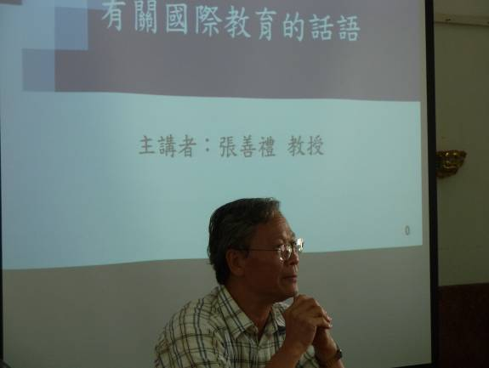  講師: 輔仁大學張善禮教授

研習名稱 | 教師國際教育專業知能研習
研習日期 | 102年9月7日
研習地點 | 嘉義縣新港鄉新港國小
研習對象 | 本校教師、平林國小教師
研習人數 | 98 人
研習照片 | 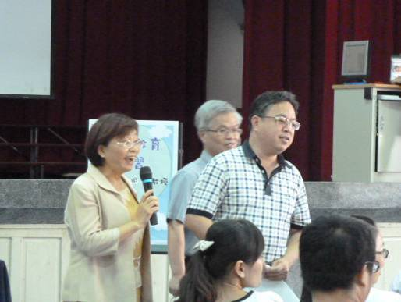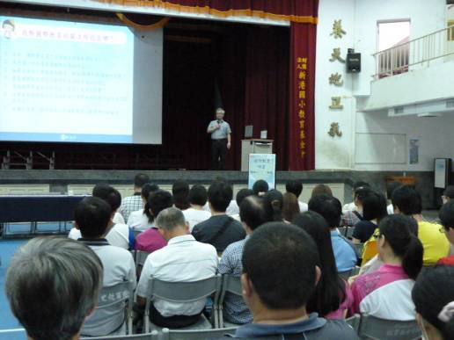  與嘉義縣平林國小策略研習聯盟 講師:中正大學林明地教授

研習名稱 | 教師國際教育專業知能研習
研習日期 | 102年10月7日
研習地點 | 嘉義縣新港鄉新港國小
研習對象 | 本校教師、三興國小教師
研習人數 | 68 人
研習照片 | 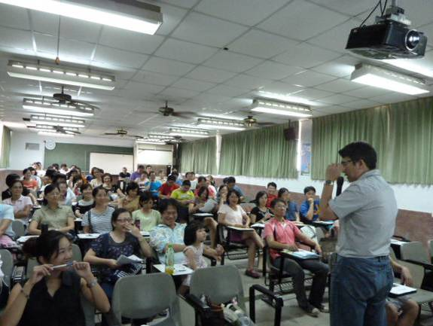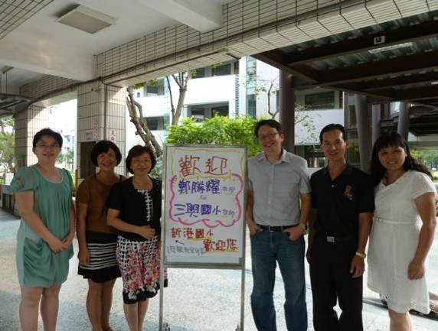  與嘉義縣三興國小策略研習聯盟 講師: 中正大學鄭勝耀教授

研習名稱 | 教師國際教育專業知能研習
研習日期 | 102年10月25日
研習地點 | 嘉義縣新港鄉新港國小
研習對象 | 本校教師
研習人數 | 58 人
研習照片 | 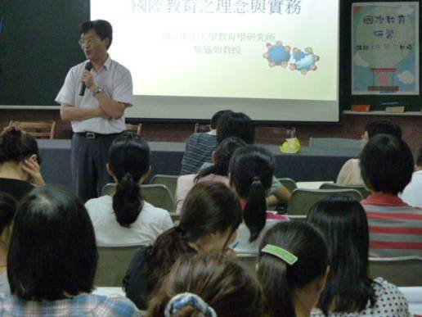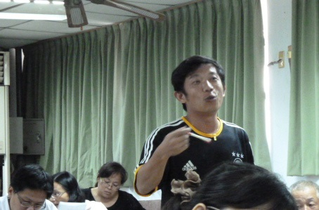  講師: 中正大學詹盛如教授 本校教師認真與教授討論

研習名稱 | 國際組織與英澳國際教育政策
研習日期 | 103年5月7日
研習地點 | 嘉義縣新港鄉新港國小
研習對象 | 本校教師
研習人數 | 54人
研習照片 | 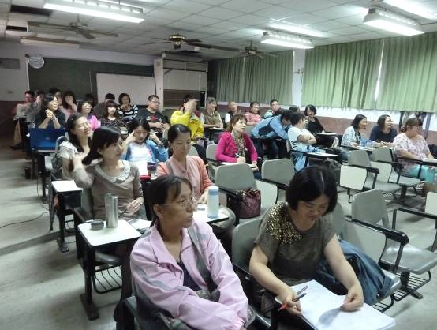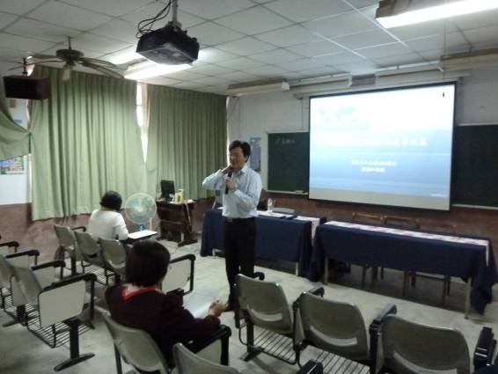  本校教師認真研習 講師: 中正大學詹盛如教授

研習名稱 | 全球化下的國際關係:國際教育的場域視角
研習日期 | 103年5月21日
研習地點 | 嘉義縣新港鄉新港國小
研習對象 | 本校教師
研習人數 | 60人
研習照片 | 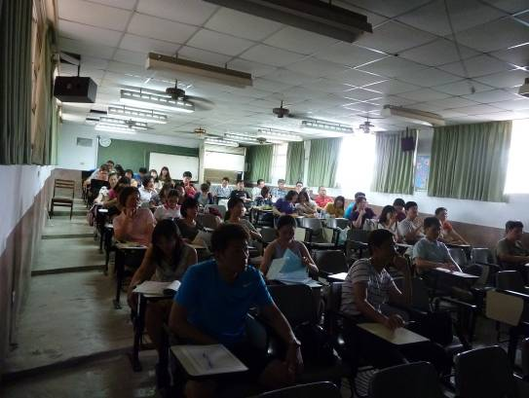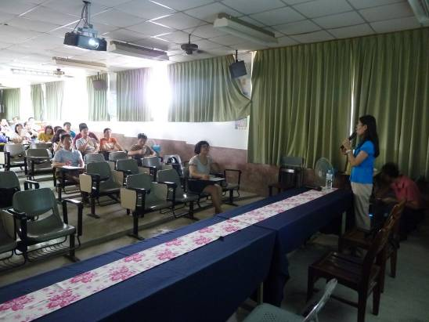  本校教師認真研習 講師: 中正大學王雅玄教授

研習名稱 | 國際教育融入課程教案研習
研習日期 | 103年6月4日
研習地點 | 嘉義縣新港鄉新港國小
研習對象 | 本校教師
研習人數 | 64人
研習照片 | 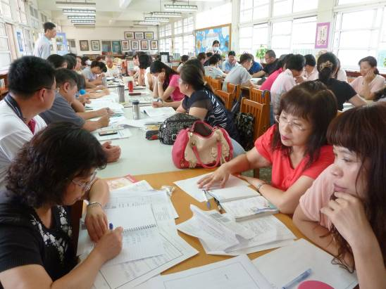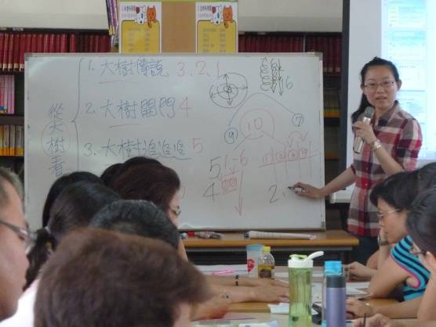  本校教師認真研習 講師: 台北市立大學附小陳韻如老師

研習名稱 | 國際教育融入課程教案產出型研習
研習日期 | 103年8月4日
研習地點 | 嘉義縣新港鄉新港國小
研習對象 | 本校教師
研習人數 | 58人
研習照片 | 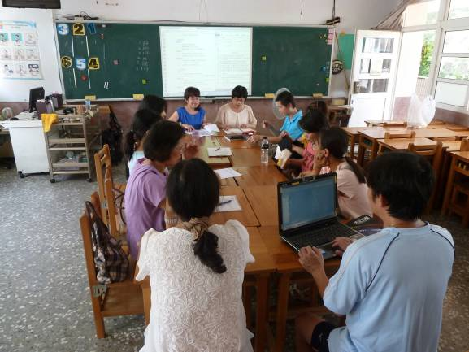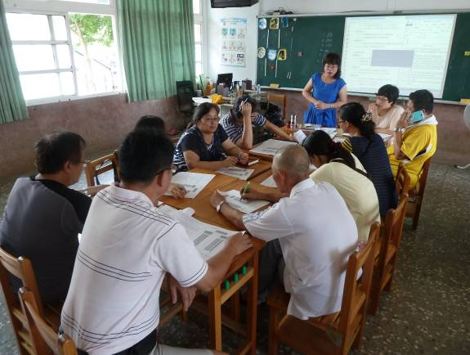  本校教師認真分組實作產出教案 講師: 台北市立金華國小洪夢華老師

(二)學校參與國際教育相關活動經驗
本校曾參與下列中小學國際教育相關活動(請勾選並另檢具書面證明)
■A-101年任務學校(領導學校須註明類別)
任務名稱： 任務學校第三組─管制與考核 類別：
A-102年任務學校(領導學校須註明類別)
任務名稱： 任務學校第一組─宣導與推廣 類別：
A-103年任務學校(領導學校須註明類別)
任務名稱： 任務學校第一組─宣導與推廣 類別：
任務名稱： 任務學校第三組─管制與考核 類別：
■B-中正大學初階研習個人證書
取得年度： 100 年 取得人數： 3 人
取得人員資料：
姓名 | 職稱 | 姓名 | 職稱 | 姓名 | 職稱
林灑津 | 校長 | 蔡政儒 | 教務主任 | 黃銘宗 | 輔導主任
取得年度： 102 年 取得人數： 1 人
取得人員資料：
姓名 | 職稱 | 姓名 | 職稱
張惠琪 | 教務主任
■C-中正大學初階研習學校行政團隊證書
取得年度： 100 年 取得人數： 3 人
取得人員資料：
姓名 | 職稱 | 姓名 | 職稱 | 姓名 | 職稱
林灑津 | 校長 | 蔡政儒 | 教務主任 | 黃銘宗 | 輔導主任
■D-中正大學進階研習個人證書
取得年度： 100 年 取得人數： 3 人
取得人員資料：
姓名 | 職稱 | 姓名 | 職稱 | 姓名 | 職稱
林灑津 | 校長 | 蔡政儒 | 教務主任 | 黃銘宗 | 輔導主任
■E-中正大學進階研習學校行政團隊證書
取得年度： 100 年 取得人數： 3 人
取得人員資料：
姓名 | 職稱 | 姓名 | 職稱 | 姓名 | 職稱
林灑津 | 校長 | 蔡政儒 | 教務主任 | 黃銘宗 | 輔導主任
附件一、學校推動國際教育經驗證明文件
(請檢附證明文件影印本)
100年初階研習學校團隊證書序號10005G040。
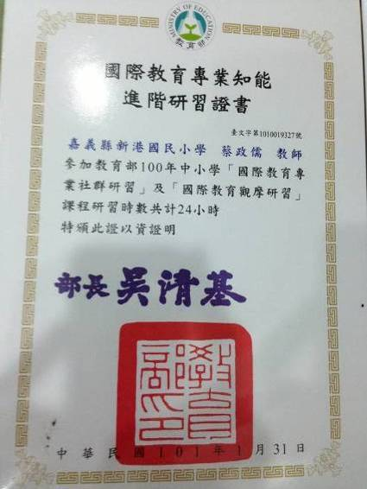
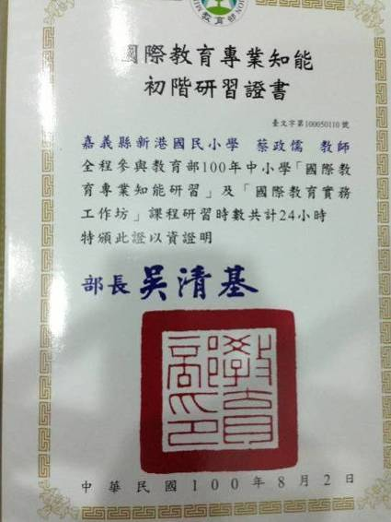

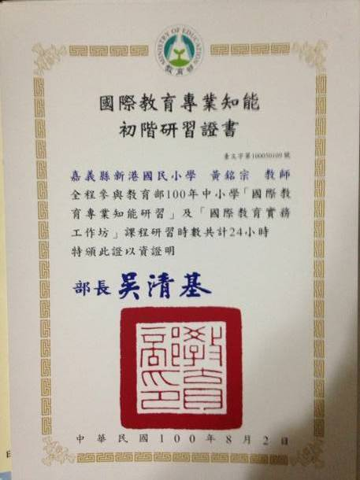
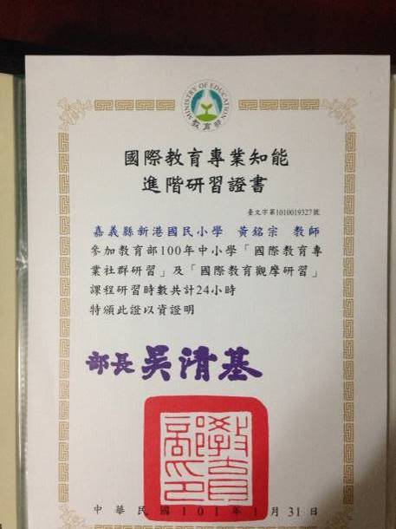

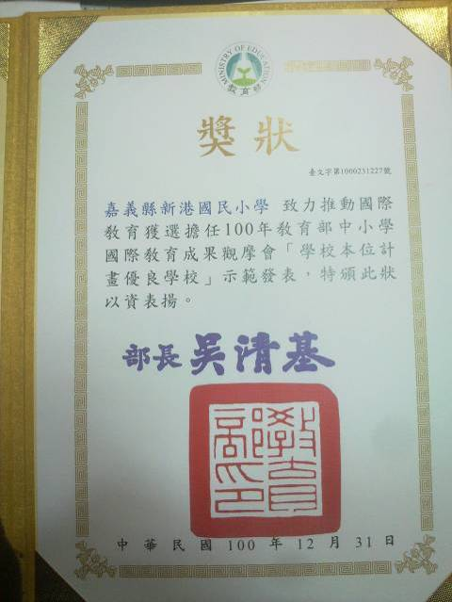
附件三、各項目計畫詳細內容

一、計畫名稱: 104新港國小學習國際化計畫-台灣欒樹與印度菩提

(一)依據：教育部補助中小學辦理「學校本位國際教育計畫」

(二)計畫目標：透過國際教育專業知能課程，達成下列目標
1. 提升本校師生處理國際事務之概念與能力。
2.增進本校教師發展國際教育課程及教材能力。

(三)主辦、協辦單位、參與單位
1.主辦單位：嘉義縣新港鄉新港國民小學
2.承辦單位：新港國小教務處
3.參與單位：新港國小學務處、輔導室、總務處

(四)具體內容及配套措施
本計畫是以「台灣欒樹與印度菩提」為主題，經由對校內的本土樹種與特定外來樹種的綜合研究，讓學生發現我們生存國際化的現實，已經到了生態國際化的階段。此計畫共有六大課程架構如下:
１一二三木頭人
Ａ課程主題屬全球議題之生物多樣性，施行於一年級，配合生活課程。
Ｂ利用植物的季節特性，再利用多領域課程了解校園內一些較有特色或歷史背景的樹種，從中發覺台灣特有種植物和各時期由外國引進的植物。
２樹下的約定
Ａ課程主題屬全球議題之生物多樣性，施行於二年級，配合生活課程。
Ｂ藉由多領域的結合，使孩子成為學習活動中的主要的探究者及發表者，讓孩子有全球生態的概念。利用討論和比較，讓孩子能有全球責任感。
３就是愛樹
Ａ課程主題屬全球議題之環境惡化，施行於三年級，配合綜合活動領域。
Ｂ透過多領域的結合，讓孩子有地球村的概念。利用討論和比較，讓孩子能了解及接受各國間的文化差異。
４台灣欒樹 變!變!變!
Ａ課程主題屬文化學習之文化欣賞，施行於四年級，配合綜合活動領域
Ｂ從認識校園中的台灣欒樹當作起點。台灣欒樹是台灣特有種代表台灣。了解台灣欒樹的種種，包含它的歷史、文化、生態、小故事……等等。進而思考到世界各國中每個國家也有它代表的植物，這些植物和國家的關係是歷史、地理、經濟、還是其他因素，讓孩子分組搜尋資料並製作成海報上台報告。
５樹植多少
Ａ課程主題屬全球議題之國際經濟競爭，施行於五年級，配合綜合活動領域
Ｂ透過此次的教學活動，從校樹出發，拓展到生活環境，藉由一杯飲料，讓學生能瞭解樹種與全球經濟環境的關連性，引導學生激發思考，並透過同儕間的討論，學習互相尊重的道理。
６菩提的智慧
Ａ課程主題屬文化學習之文化欣賞，施行於六年級，配合綜合活動領域
Ｂ欲藉著該課程來讓孩子了解世界村內同一植物在不同國家之多樣性的相同點與差異點，引導學生發現我們生存國際化的現實，甚至已到了生態國際化的，進而增進學生的國家素養、全球責任感，培養學生成為真正的地球公民。

(五)實施對象：新港國小全體師生

(六)實施進度及分工
1.組織與分工：
(1)成立「國際教育工作小組」，小組設召集人由校長擔任，綜理計畫的執行與督導；設總幹事由教務主任擔任，負責計畫之擬定、執行與評估等工作。
(2)成員名單
組別 | 姓名 | 工作執掌 | 工作重點 /時程
方案召集人 | 校長：沈淑貞 | 督導各項計畫擬定與活動實施 | 督導/全年
國際教育課程發展組  （教務處） | 教務主任：張惠琪  教學組長：黃文祝  資訊組長：黃中裕  設備組長：郭素娟 | 1.設計與創新國際教育教學活動。  2.建置國際教育資源網站與視訊平台。  3.籌劃辦理提昇教師國際教育專業知能研習及教師參訪活動。  4.接洽與確定實施國際教育交流活動的學校。  5.蒐集實施國際教育的相關訊息與資料。 | 新學期課程計畫擬訂／全年
國際交流組  （學務處、輔導處） | 學務主任：黃天壽  輔導主任：黃銘宗  訓育組長：施美如  體育組長：陳耀賢  衛生組長：林玉舜  輔導組長：林蘊秋  特教組長：林君萍 | 1.辦理各項國際交流的事務工作。  2.帶領學生進行國際交流活動。  3.辦理國際交流活動心得經驗分享。 | 主動參與新港文教基金會舉辦國際交流活動／6月
環境建構組  （總務處） | 總務主任：王伯安  出納組長：李悉賢  事務組長：黃百彰 | 1.佈置雙語學習的校園環境。  2.設立國際教育公告欄。  3.協助校際交流相關活動。 | 建構環境/全年
國際教育課程研發組  （學校專業社群） | 學年主任：蔡淑英、廖姵雯、吳秀娟、許保雲、曾志偉、翁卓偉  自然社群：王宏文、岩秋民  英語社群：林倩吟、陳美妙、Theresa、Dominic  藝文社群：曾維民、詹舒閔、江季鴻、王筱雲  體育組：魏文信 | 1.擬訂國際教育相關議題融入課程計畫。  2.設計可融入國際教育的教學活動。  3.實施各相關課程與教學活動。 | 研發課程/全年
支援組  （家長、志工） | 家長會長：方秀滿  志工團團長：廖翠觀 | 支援辦理各項活動 | 人力支援/全年

2.計畫規劃及執行日程表
序號 | 日期 | 內容
一 | 103年1月起 | 1.成立國際教育推動小組  2.辦理103年度國際教育「103新港國小國際教育融入課程-從大樹看天下」計畫。  3.檢討實施成效，並初步規劃104年度計畫內容。
二 | 103年11月-  104年2月  提出計畫申請 | 1.由國際教育推動小組詳細規劃本校104年國際教育SIEP內容。  2. 計畫提報及上傳至資訊平台。  3. 等候計畫審查結果通知。  4. 召開計畫執行會議。
三 | 104年5月 | 1.辦理2場教師專業成長研習  2.發展國際教育課程
四 | 104年7-8月 | 1.辦理4場教師專業成長研習  2.修正國際教育課程
五 | 104年9-12月 | 進行國際教育教學
六 | 104年9-12月 | - 進行國際教育教學  - 評估教學成效
七 | 104年12月 | - 邀請教師就教學之心得及經驗進行分享與發表  - 發表本校國際教育課程成果
(八)聯絡人(姓名、服務單位、職稱、電話、傳真、電子信箱)
姓 名：張惠琪
服務單位：嘉義縣新港鄉新港國民小學
職 稱：教務主任
電 話：05-3742039#12
傳 真：05-3744040
電子信箱：hkps@mail.cyc.edu.tw

(九)預期效益
1.發揮國際教育工作推動小組的功能：強化師生國際教育關鍵的知識、技能及包容力培養，擴增參與、投入國際活動的能力。
2.落實國際教育融入課程設計及教學：以「104新港國小課程國際化計畫-台灣欒樹與印度菩提」主題培養學生全球視野與國際能力，從地理區域及國際知能上，藉由參與教師共同討論、規劃，以課程融入及跨學科整合為主軸，擴大學生的學習向度及前進世界能力的體驗與學習，讓師生明白地球生命共同體的重要性。
3.發展國際多元文化議題融入體驗課程：讓同學能重視全球環境生態的相互依存性，並進而負起全球責任感，為地球永續而努力。
4.提昇國際交流互動能力：從遊戲、團體活動、對話討論中，培養學生的國際知覺和全球意識，為他們未來在全球化社會中生活與工作能力的基礎。
5.提高國際教育相關知能：藉由專家或他校教師國際教育理念與經驗分享，開啟全校師生對於國際議題關注力，參與及投入國際活動的能力。
附件五、國際教育推動成效自評表(計畫結束後核結時才需填寫)

國際教育目標 | 校本重點  推動指標 | 操作型定義 | P1  (實施前) |  |  |  |  | 成效S1  (實施後) |  |  |  |  | 成效落差  質性描述  (未執行項目或指標未達成項目)
 |  |  | 1 | 2 | 3 | 4 | 5 | 1 | 2 | 3 | 4 | 5
說明：
- 本表於計畫執行後填寫，計畫申辦時本表無需填寫。
- 撰寫內容：就學校申辦計畫時，以校本重點推動計畫執行後之量化及職畫成效評估。
- 撰寫方法與步驟：
- 推選校內推動國際教育之成員代表進行計畫辦理成效評估；
- 檢視學校本位分年目標(S1)；
- 檢視學校本位分年目標的操作型定義量化(P1)；
- 溝通評分標準；
- 依據校內推動成果進行評分。
- 進行未執行項目或指標未達成項目質化說明。
- 量化自評：「1」代表20%以下學生能做到；「2」代表21~40%學生能做到；「3」代表41~60%學生能做到；「4」代表61~80%學生能做到；「5」代表81%以上學生能做到。

